Informações Gerais
Solicitação: | FIN10800
Desenvolvimento | FI06739 | Versão: | 009
Título | CRIAR NOVA CONDIÇÃO DE PAGAMENTO PARA CLIENTES VIBRA - Y061
Data de Início | 21/10/2026
Desenvolvimento | 
Tipo de Desenvolvimento | 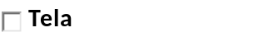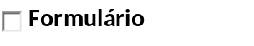  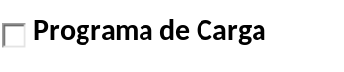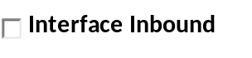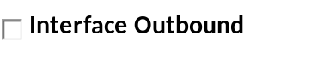  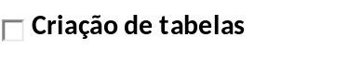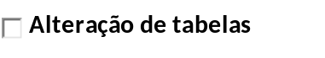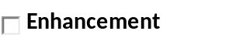  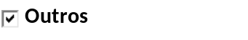
Outros: | Configuração

Especificador Funcional
Chave: | ZWB1
Nome: | Thiago Batista
Teams: | thiago.batista@engdb.com.br

Especificador Técnico
Chave: | S5DQ
Nome: | Humberto de Lima
Teams: | humberto.lima@engdb.com.br

Responsabilidade Fiscal
Passível de Multa: | 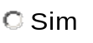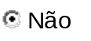 | Data Limite:

Responsável pelos testes
Chave: | ZCDH
Nome: | Wellington Netto Vargas
Teams: | wnetto@vibraenergia.com.br

Controle de Alterações
Tipo | Data | Solicitação | Descrição | Autor
Melhoria | 21/10/2026 | FIN10800 | CRIAR NOVA CONDIÇÃO DE PAGAMENTO PARA CLIENTES VIBRA - Y061 | ZWB1

ESPECIFICAÇÃO FUNCIONAL
- Objetivo
Criar nova condição pgto para cliente Vibra descrição:
Prazo: 17 dias, vencimento sempre as terças feiras ou sextas feiras.
Encargo médio: 18 dias

- Definição do Problema
Descrição do Problema | Não poder criar faturamento com as condições de pagamento adequada;
Impacto Causado | Faturamento sem o vencimento correto de acordo com o cliente.
Benefícios da Alteração | Nova condição de pagamento, com vencimento as terças ou sextas feiras, após 17 dias de condição.

- Outros Processos de Negócio
“Não se aplica”

- Estratégia do Desenvolvimento
Criação da condição de pagamento Y061 e inclusão na função Y_SFI_DATA_VENCIMENTO, para cálculo da data de vencimento, onde serão adicionados 17 dias a partir da data do fatuamento e o vencimento será sempre na segunda feira seguinte a data definida.

- Detalhamento da Especificação
  - Definição do Processamento
    - Configuração Funcional
Criação de condição de pagamento Y061, através da transação OBB8.
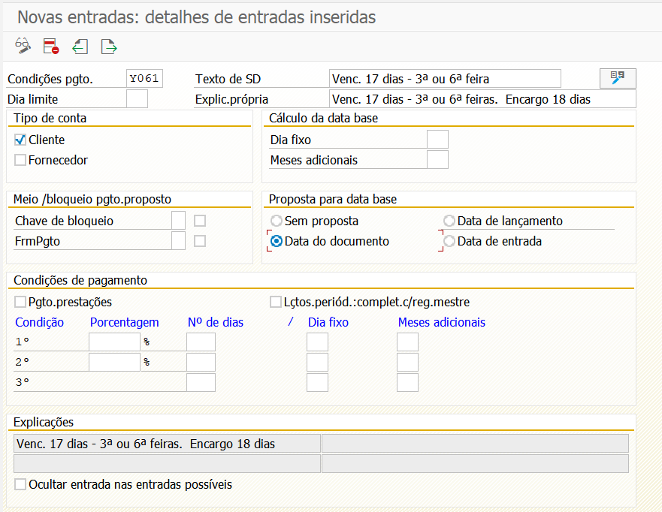

Inclusão dos dias do encargo financeiro na tabela YSFI_ENCARGO_FIN
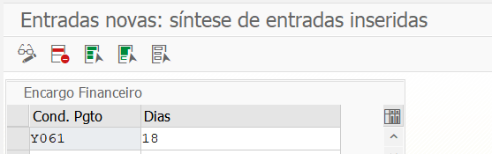
    - Configuração ABAP
Inclusão da condição de pagamento Y061, na função Y_SFI_DATA_VENCIMENTO. Criando o perform Y061, PERFORM ys_y061, seguindo o modelo dos já existentes.
Dentro do form, deverá ser criado o seguinte cálculo:

O vencimento será calculado com 17 dias a partir do faturamento, a data após os 17 dias, o vencimento será sempre a terça feira ou sexta feira da data definida, conforme exemplos abaixo.

Segue exemplos:
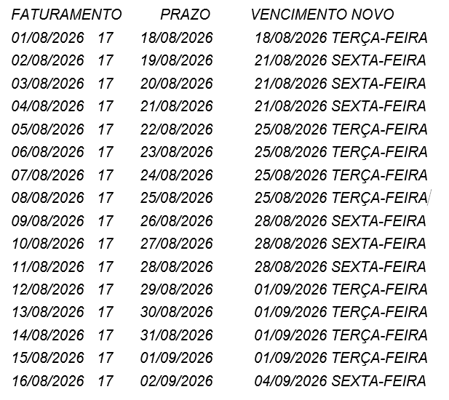

- Procedimentos de Contingência
“Não se aplica”

- Especificação das Entradas
“Não se aplica”

- Plano de Testes
Teste | Resultado Esperado | Resultado Obtido
Efetuar o processo de criação de ordem através da transação VA01, depois efetuar o faturamento através da transação VF01utilizando a condição de pagamento Y061. | Criação de documento contábil gerado com vencimento para seegunda feira. | OK, Correto.

Por falta de cenário no ambiente DS4 420, os testes foram realizados apenas no QS4.
- Lógica de manipulação de Dados e Telas.
ESPECIFICAÇÃO TÉCNICA

  - Introdução
Inclusão da condição de pagamento Y061, na função Y_SFI_DATA_VENCIMENTO. Criando o perform Y061, PERFORM ys_y061, seguindo o modelo dos já existentes.
Dentro do form, deverá ser criado o seguinte cálculo:

O vencimento será calculado com 17 dias a partir do faturamento, a data após os 17 dias, o vencimento será sempre a terça feira ou sexta feira da data definida, conforme exemplos abaixo.

  - Programa
Atributos | Nome | Descrição
Classe de Desenvolvimento
Report | Y_SFI_DATA_VENCIMENTO

Observação:
YS : Objetos transportáveis desenvolvidos pela Petrobras e pela BR Distribuidora
C : Programas complementares com atualização de dados
FI : Finanças e Controle Financeiro
CJ : Controle de Juros (não é especificado na ZLPADROES)

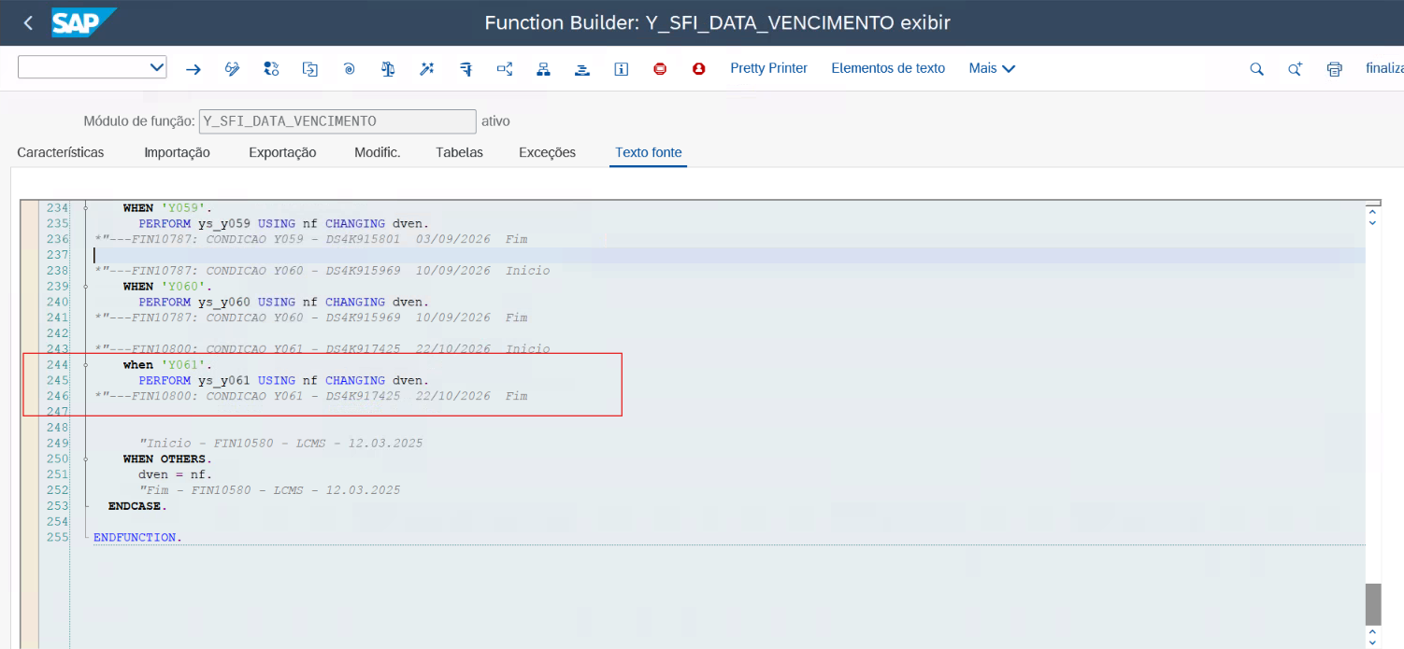

Logica apicada
FORM ys_y061 USING p_nf
CHANGING p_dven.

DATA p_dia TYPE scal-indicator.
DATA p_Ndia TYPE n LENGTH 2.
DATA ex_day LIKE scal-indicator.

CLEAR: p_dia, p_dven, p_ndia, ex_day.

p_dven = p_nf + 17.

CALL FUNCTION 'DATE_COMPUTE_DAY'
EXPORTING
date = p_dven
IMPORTING
day = ex_day.

IF ex_day < 2.
p_dven = p_dven + 1.

CALL FUNCTION 'DATE_COMPUTE_DAY'
EXPORTING
date = p_dven
IMPORTING
day = ex_day.
ENDIF.

IF ex_day BETWEEN 3 AND 5.

WHILE ex_day > 2 OR ex_day < 5 .
IF ex_day = 5.
EXIT.
ENDIF.

p_dven = p_dven + 1.

CALL FUNCTION 'DATE_COMPUTE_DAY'
EXPORTING
date = p_dven
IMPORTING
day = ex_day.
ENDWHILE.

ENDIF.

IF ex_day BETWEEN 6 AND 7.

p_ndia = ( 7 - ex_day ) + 2.

p_dven = p_dven + p_ndia.

ENDIF.
ENDFORM.

- Objetos Alterados / Criados:
Número | Objeto alterado  Ou criado | Descrição da Alteração ou Motivo da Criação
1
2

- Observações: Peform criado para atender a logica par regra Y060 com calculo de 70 dias da data do faturamento. Levando a data sempre para segunda feira seguinte data definida.
- Request de customizing: DS4K915969

